第一章 绪论 1.1计算机的基本概念 作业1(2014-4-24--2015-1-30)

1.下列关于 PC 机主板上的芯片组的描述，错误的是 ___C____。

A.芯片组的使用与微处理器的类型有关

B.芯片组规定了主板上安装的内存条的类型、内存的容量等。

C.芯片组提供了 CPU 的系统时钟。 （由主板晶振提供）

D.外部设备的所有控制功能几乎都集成在芯片组上。

2.在 PC 机的主板中一般都配备有 DIMM 插槽，是用来插入 __B_____。

A.单列直插式内存条（SIMM） B.双列直插式内存条

C.DRAM 芯片（动态随机存取存储器） D. SDRAM 芯片（静态随机存取存储器）

*知识点：主板*

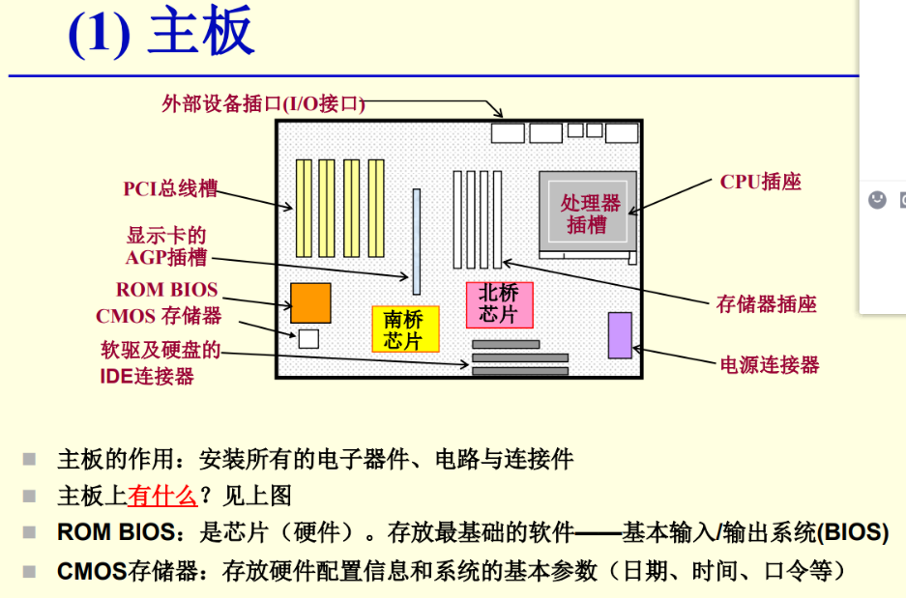

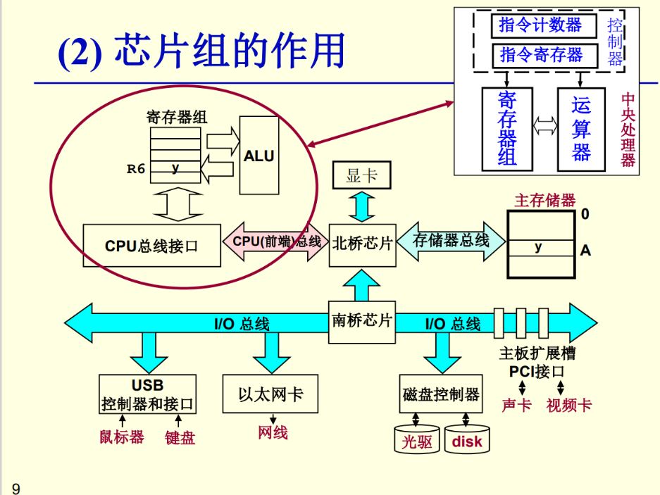

*CPU类型、速度、总线频率、主存类型、频率、速度、容量都由芯片组决定。*

*电脑主板是电脑各部件和电子元件的载体。主板PCB板一般有4~6层。以4层板为例，最上和最下的两层叫做“信号层”。中间两层则叫做“接地层”和“电源层”。*

*1 ISA插槽 ：用来连接一些ISA接口设备，这类设备运用的总线技术就叫ISA总线*

*2 PCI插槽 ：插PCI卡，，用来连接一些声卡、网卡、电视卡*

*3 温度监控芯片 ：可以提供对处理器和主板、AGP卡的温度测验*

*4 BIOS芯片 ：（区分CMOS），保存控制主板最基本的指令，包括各种设备的初始化、控制、启动等。包含加电自检程序（POST）、系统自举程序（Boot）、CMOS设置程序等【BIOS】存放在主板上只读存储器（ROM）芯片中的一组机器语言程序—软件。*

*5 I/O芯片：负责输和输出，这一块芯片可以提供对键盘、鼠标、串口、并口的支持。*

*6 开关功率管 ：它可以由电信号控制有开和关的两个状态，因而可以提供不一样数值的电压。*

*7 并口和串口 ：并口和串口是用来连接外部设备用的。*

*8 USB接口：热插拨技术，所以十分方便。*

*9 键盘和鼠标的接口*

*10 电容(Capacitor) ：平稳电压，清理电力。*

*11 处理器插槽*

*12 内存插槽 ：是用来插内存条用的。*

*13 FDC软驱插座*

*14 芯片组北桥 ：主板上最大的两枚芯片就是主板的芯片组，这一片就是北桥，北桥芯片的作用是用来控制内存、处理器、显示卡。*

*15 硬盘IDE插槽 ：这是用来插接IDE硬盘用的连接器*

*16 AGP插槽 ：图型处理器接口界面。*

*17 时钟芯片*

*18 晶振 ：提供极其准确的时钟频率信号，有不一样频率的几种晶振。*

*19 电池 ：准确的说是NICD镍电池，它的作用是向BIOS芯片以及计时器提供后备电源*

*20 芯片组南桥 ：这是芯片组的另一个组成部分，南桥芯片，南桥芯片的作用与北桥是不一样的，南桥常常控制硬盘、PCI总线及设备、USB接口、AMR接口、提供DMA66的支持，提供温度监控，提供能源控制等功能。*

*21 最后说的是一大排插针，这是用来插接主机箱开关、RESET键、硬盘指示灯、电源灯等设备用的连接插针*

3.以下PC机的部件中，不是包含或安装在主板上的是 C 。

A. CPU B.内存条 C.硬盘 D.总线

4.当接通微机电源时，系统首先执行___B___程序 。

A.系统自举 B.POST C.CMOS设置 D.基本外围设备的驱动

*知识点：计算机启动*

*1.接通电源时CPU自动执行BIOS中的POST程序*

*1.1 按CMOS中的内容来识别硬件的配置, 测试各部件的工作状态 (发现错误则报错)*

*1.2 初始化CPU、内存、ROM、主板、CMOS、显示卡、键盘、软驱和硬盘等设备*

*2. CPU自动执行自举程序 按照CMOS中预先设定的启动顺序，搜寻外存储器（软、硬盘或光盘）*

*3. 从外存储器读出引导程序，然后由引导程序读出操作系统并装入内存*

*4. 最后，将控制权交给操作系统，整个计算机由操作系统所控制*

5.以下关于芯片组的描述中，不正确的是 B 。

A.芯片组决定了主板上能够安装的内存最大容量

B.不同型号的CPU，只要指令系统兼容，就可配用相同的芯片组

C. CPU总线通常由芯片组中的存储控制器引出

D.连接鼠标、键盘等低速设备的SuperI/O接口通常由芯片组中的I/O控制器引出

6.存放在CMOS中的计算机硬件信息如开机口令等不会因为关机而丢失，原因是 B 。

A.CMOS是由只读存储器做成的 B.CMOS是有电池供电的

C.CMOS不是半导体存储器 D.CMOS自带写保护装置

7. SRAM与DRAM的区别是 B 。

A.SRAM的速度没有DRAM快 B.SRAM的容量没有DRAM大

C.SRAM的成本没有DRAM高 D. SRAM的功耗没有DRAM大

8.以下属于I/O总线标准的是 A 。

A.VGA B.PCI C.USB D.IEEE1394

9.以下关于USB接口的描述中，不正确的是 A 。

A.USB是高速并行口（通用串口总线） B.USB设备不需要另接电源

C.USB接口是共享型接口 D.目前有多种设备可用USB接口连接到计算机

10. 在启动操作系统的过程中涉及到得计算机硬件有 A 。

①CMOS-RAM 芯片② 鼠标③ 中央处理器④ BIOS ROM芯片⑤ 内存储器⑥ 硬盘⑦ 声卡

A. 1 3 4 5 6 B. 1 3 4 5 C. 3 4 5 6 D. 3 4 5

第二章 2.1计算机的运算基础 作业1(2014-4-24--2015-1-30)

一、单项选择题

1.十六进制数8B与八进制数56相乘，十进制的积是 B 。

A. 5678 B. 6394 C. 3678 D. 6789

2.一个二进制数为11111100,把它看成补码，表示的是以下那个数 A 。

A.－4 B. 252 C.－252 D. 4

3．关于汉字编码表以下说法正确的是 A 。

A. GB2312国标字符集中的3000多个一级常用汉字是按汉语拼音排列的。

B.汉字的UCS/Unicode编码与GB2312-80、GBK标准以及GB18030标准都兼容。

C. GB2312中只有六千多个汉字，且均为简体字，而GBK和GB18030收录的汉字均达两万多个，并且还收录了大量的繁体字。

D.目前计算机中都使用的西文字符集及其编码标准是ASCII字符集和ASCII码，即美国标准信息交换码。

4.我们在设计汉字键盘输入编码方案时应考虑到以下因素，除 A 。

A.使用数字进行编码 B.编码要易学习、易记忆

C.编码的效率高、重码少 D.以词、短语或句子作为输入单位

第二章 2.3计算机的基本结构与工作原理 作业1(2014-4-24--2015-1-30)

1.计算机发展到现在，可以分为几代 B 。

A. 3 B. 4 C. 5 D. 6

*知识点：计算机时代划分*

*按电子元件*

*电子管——晶体管——中小规模集成电路芯片——大规模超大规模集成电路芯片*

2.计算机关机后，软件程序存放在 A 。

A.外存储器 B.缓存 C.内存 D.寄存器

3.运算器、控制器、存储器、输入/输出控制和接口都集成在一块芯片上的大规模集成电路称为 D 。

A.个人计算机 B.微处理器 C.处理器 D.嵌入式计算机

4.冯•若依曼的主要贡献是 B 。

A.发明了微型计算机 B.提出了存储程序概念

C.设计了第一台电子计算机 D.设计了高级程序设计语言

5.计算机硬件由五个部分组成，下面 C 不属于这五个基本组成部分。

A.运算器和控制器 B.存储 C.总线 D.输入设备和输出设备

6.下列有关计算机分类的叙述 , 正确的是___C_____。

A.巨型计算机采用大规模并行处理的体系结构 , 但它的运算处理能力*较差* , 适用于数据检索应用领域。（*军事、科研、气象、石 油勘探等领域*。）

B.大型计算机运算速度快、存储容量大、通信联网功能完善 , 但由于同时为许多用户提供处理信息的任务 , *其响应速度较慢*。

C.在基于计算机网络的客户机 / 服务器模式中 , 根据需要可以选用小型计算机作为系统的服务器。

D. PC 机是个人计算机。因此，它仅支持单用户单任务的信息处理。（*通常只用来处理一个用户的任务，可独立使用，也可与其他计算机互连。*）

8. MIPS（*百万指令/秒*）（*运算器*）是衡量计算机 C 指标的单位。

A.存储容量 B.时钟频率 C.运算速度 D. I/O能力

9.天气预报中用于分析气象云图数据的计算机一般会采用____D____计算机。

A.巨型 B.大型 C.小型 D.个人

10.在电脑控制的洗衣机中 , 有一块大规模集成电路芯片 , 它把处理器、存储器、输入 /输出接口电路等都集成在单块芯片上 , 这个芯片是控制洗衣机工作流程的 C 。

A.微处理器 B.内存条 C.单片机 D. ROM

*知识点：计算机分类*

*工作站：一种基于某种特定用途的高性能微型计算机系统（图形工作站）*

*服务器：在网络环境中，承担为网络中的其他计 算机提供服务和支持的计算机。*

*单板机、单片机：把处理器、存储器、输入／输出接 口电路等都集成在单个印制板或单个芯片上的 特种计算机。主要用于计算机控制*

11.任何一台计算机系统都是由___C____组成。

A.主机和外设 B. CPU 、内存和总线

C.硬件系统和软件系统 D.系统软件和应用软件

12.程序存储和程序控制为基础的计算机结构是___B____提出的。

A.布尔 B.冯•诺依曼 C.图灵 D.贝尔

13.微机产品的演变和换代 .通常是以其使用的____A____的字长和功能等作为主要标志。

A.微处理器 B.控制器 C.运算器 D.主存储器

第二章 2.3计算机的基本结构与工作原理 作业2(2014-4-24--2015-1-30)

*知识点：*

*【基本组成】*

*运算器：主要由算术逻辑部件(ALU)和寄存器组成,可根 据程序指令,在控制器控制下高速地完成二进制算术运算、 逻辑运算、比较运算、移位运算和字符运算等。*

*控制器：控制器是指挥计算机各个部件按照程序指令协调工作的部件。它依次从存储器中取出一个程序中的各条指令（取指令），对指令的功能进行分析（指令译码），并向相应部件发出控制信号。控制器主要由程序 计数指令寄存器、指令译码器、时序控制电路及微操作控制电路等组成*

*输入输出设备*

*存储器（内存和外存）存储器由若干存储单元组合而成。8位（bit）组成一个字节（byte），一个存储单元放一个字，字的长度为字长。*

*【工作原理】*

*由程序控制，程序是一个指令序列，指令是能被计算机理解和执行的操作命令；*

*程序(指令)和数据均以二进制编码表示，均存 放在存储器中；*

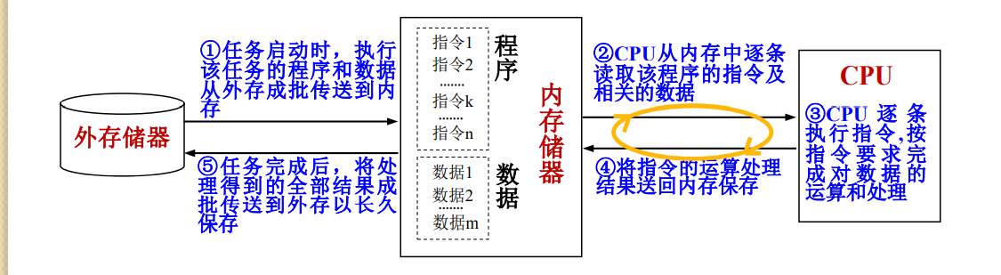

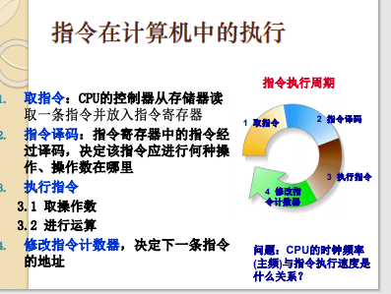 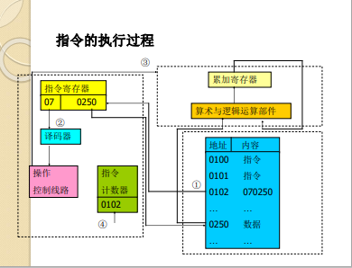

*程序、数据存到内存中——Cpu控制器中指令计数器——内存取指令——控制器指令寄存器——分析指令——运算器执行指令——指令计数器加1——内存——外存*

*【算法】*

*确定性 可行性 有穷性 输入性 输出性*

*【数据】*

*数据是能被计算机识别、存储与处 理的符号集合。*

*数据结构：*

*逻辑结构 集合 线性结构 树形结构 图或网状结构*

*存储结构 顺序方式 链接方式 索引方式 散列方式*

*线性表 栈 队列*

1.能够产生控制信号，指挥计算机各部件协同工作的部件是 B 。

A.运算器 B.控制器 C.键盘和鼠标 D.程序

2.计算机可执行的指令一般都包含 C 。

A.数字和文字两部分 B.数字和运算符号两部分

C.操作码和地址码两部分 D.源操作数和目的操作数两部分

3.计算机的CPU是由 C 组成的。

A.存储器与运算器 B.存储器与控制器

C.运算器与控制器 D.内存储器与外存储器

4.控制器的基本功能是 C 。

A.进行算术运算和逻辑运算 B.保存控制信息

C.控制各个部件协调工作 D.显示控制状态

5.以下 D 与CPU的处理速度密切相关：①CPU工作频率，②指令系统，③Cache容量，④运算器结构。

A.①和② B.仅① C.②、③和④ D.①、②、③和④

6. CPU执行指令需要从存储器读取数据时，数据搜索的顺序是 A 。

A. Cache、DRAM（内存）和硬盘 B. DRAM、Cache和硬盘

C.硬盘、DRAM和Cache D. RAM、硬盘和Cache

7.一台计算机的字长为32位（4个字节），就意味着它 C 。

A.能处理的数值最大为4 位十进制9999。

B.能处理的字符串最多由4个英文字母组成。

C.在CPU 中寄存器、运算器、内部数据总线等部件的宽度为32位。

D.在CPU 中运算的结构最大为2的32次方。

8.计算机的工作是通过 CPU 一条一条地执行___B_____来完成。

A.用户命令 B.机器指令 C.汇编语句 D. BIOS 程序

9.一条机器指令由___B___组成。

A.十进制代码 B.操作码和操作数地址 C.英文字母和数字 D.运算符和操作数

10. CPU中有一个程序计数器(又称指令计数器)，它用于存放 D 。

A.正在执行的指令的内容 B.下一条要执行的指令的内容

C.正在执行的指令的内存地址 D.下一条要执行的指令的内存地址

11.下列叙述中错误的是 D 。

A.计算机工作的基本原理是存储程序和程序自动控制执行。

B.机器指令是CPU可以理解执行的操作命令，全部用二进制数0和1组成的一串代码。

C.计算机的指令系统与CPU直接相关

D.计算机的运算速度取决于指令的执行时间，所以采用相同主板的计算机的运算速度相同

问答题：

1. 详述计算机的基本结构及各部分的功能。
2. 解释MIPS的含义是什么？和什么有密切关系？

第三章 3.2 系统单元作业(2014-4-24--2015-1-30)

*知识点：*

*CPU速度*

*CPU的字长（位数） 目前PC使用的CPU大多是32位处理器，新一代的PC 机将使用64位处理器*

*主频（CPU时钟频率）（单位是MHz）主频提高，CPU的处理速度通常也会加快*

*CPU总线（前端总线）的速度 CPU总线速度决定了CPU与内存间数据传输速度的快慢*

*高速缓存（cache）的容量与结构 cache容量越大、级数越多，其效用就越显著*

*【存储】*

*主存：*

*存储容量：主存储器中所包含的存储单元的总数（单位：MB或GB）*

*存取时间：从CPU送出内存单元的地址码开始，到主存读出数据并送到CPU （或者是把CPU数据写入主存）所需要的时间（单位：ns，1 ns = 10-9 s）*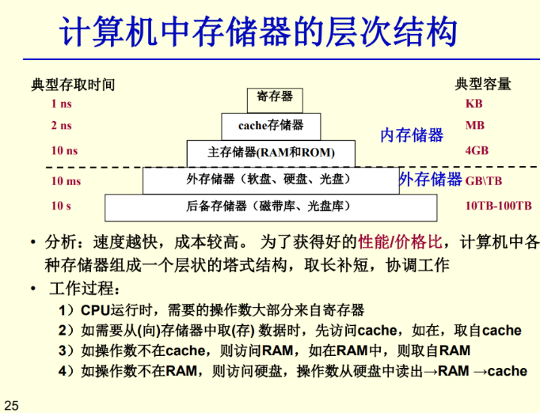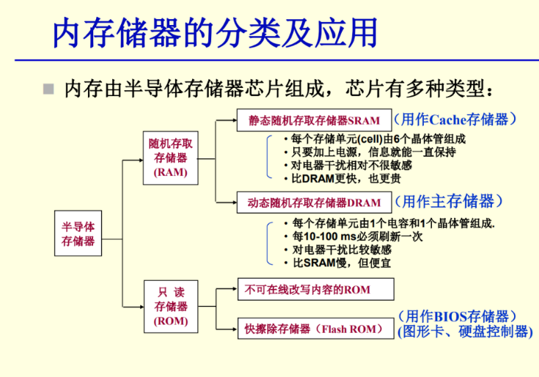

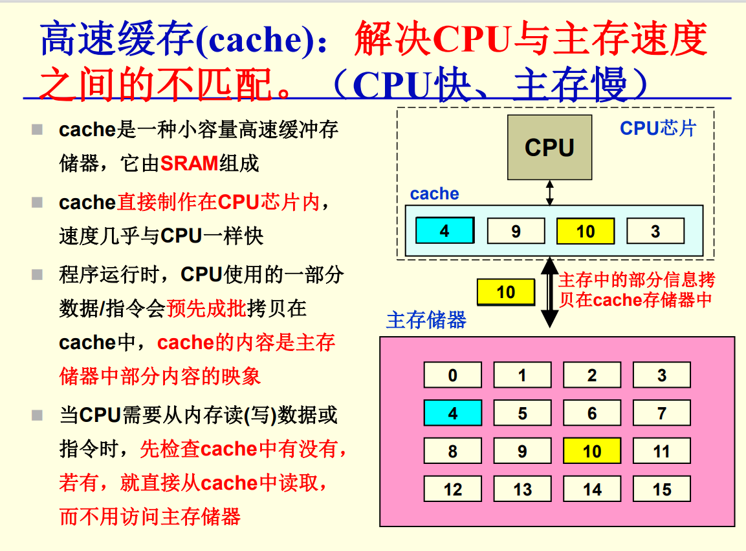

*【总线】*

*用于在CPU、内存、外存和各种输入输出设备之间传输信息的一个共享的信息传输通路及其控制部件。数据总线、地址总线和控制总线*

*目前PC机使用的I/O总线： PCI总线 PCI-Express(高速PCI总线)*

*USB：通用串行总线式接口（Universal Serial Bus ）*

1.在一台PC机中，最核心的物理部件是 B 。

A.显示器 B.系统板（主板） C.键盘 D.打印机

2.微机硬件系统包括 C 。

A.内存储器和外部设备 B.显示器、主机箱、键盘 C.主机和外部设备 D.主机和打印机

3.若用户正在计算机上编辑某个文件，这时突然停电，则全部丢失的是 B 。

A. ROM和RAM中的信息 B. RAM中的信息

C. ROM中的信息 D.硬盘中的文件

4. I/O接口位于 A 。

A.总线和外部设备之间 B. CPU和I/O设备之间

C.主机和总线之间 D. CPU和主存储器之间

5.微型计算机存储系统中,PROM是 D 。

A.可读写存储器 B.动态随机存取存储器

C.只读存储器 D.可编程只读存储器

6.下列关于 BIOS 的描述 , 正确的是 B 。

A. BIOS 称为基本输入/输出系统是一组 C 语言程序。

B. BIOS 中包含有键盘、显示器等基本外围设备的驱动程序。

C. BIOS 程序存放在硬盘上，计算机接通电源后，BIOS 程序调入内存执行。

D.在BIOS 程序的执行过程中，对用户是屏蔽的 ,BIOS 也没有提供任何与用户的交互方式。

7.启动计算机的指令保存在 A 中。

A. ROM芯片 B. RAM C.硬盘 D. CD-ROM

8.计算机硬件系统的配置信息存放在 D 中。

A. ROM B. RAM C. Cache D. CMOS

9.右图是某台PC机主板的示意图，其中（1）、（2）和（3）分别是 C 。

A. I/O 端口、AGP插槽和IDE接口 B. IDE接口、CPU插槽和AGP接口

C. I/O 端口、CPU插槽和内存插槽 D. I/O 端口、IDE接口和AGP插槽

10.下面有关PC机I/O总线的叙述中，错误的是 C 。

A.总线上有三类信号：数据信号、地址信号和控制信号

B. I/O总线的数据传输速率较高，可以由多个设备共享

C. I/O总线用于连接PC机中的主存储器和Cache存储器

D.目前在PC机中广泛采用的I/O总线是PCI总线

第三章 3.2系统单元 作业2(2014-4-24--2015-1-30)

1. Cache通常介于主存和CPU之间，其速度比主存 ，容量比主存小，它的作用是弥补CPU与主存在 上的差异。A

A.快，速度 B.快，容量 C.慢，速度 D.慢，容量

2.从存储器的存取速度上看，由快到慢的存储器依次是 A 。

A. Cache、内存、硬盘和光盘 B.内存、Cache、硬盘和光盘

C. Cache、内存、光盘和硬盘 D.内存、Cache、光盘和硬盘

3.在微机系统中，任何外部设备必须通过 B 才能实现主机和设备之间的信息交换。

A.电缆 B.接口 C.电源 D.总线插槽

4.在微型计算机的性能指标中，内存容量通常是指 B 。

A.ROM 的容量 B.RAM 得容量

C.CD-ROM 容量 D.RAM和 ROM 的容量之和

5.在计算机的存储体系中，Cache的作用是 C 。

A.降低存储体系的价格 B.提高存储体系的可靠性

C.提高存储体系的速度 D.扩大存储体系的容量

6.下列关于微机中 CMOS 设置程序的描述 .错误的是 D 。

A. CMOS 设置程序属于基本输入 / 输出程序的一部分。

B.用户可以对计算机设置口令，由 CMOS 设置程序对口令进行维护。

C.计算机上的时钟信息也保存在 CMOS 中。在计算机的使用中，用户可以随时 修改时间值。

D.在计算机的使用中.用户可以随时启动 CMOS 设置程序，修改系统参数。

7.下列关于 PC 机主板的叙述，正确的是 __B__

A.不同厂家生产的主板，差异较大，因此，主板标准化是急需解决的问题。

B.在主板上插有多种存储器芯片，例如，SRAM 芯片、DRAMR芯片、ROM芯片、 CMOS芯片。

C.显示器通过插座直接安装在主板上。

D. PC 机主板上安装有电池，在计算机断开*交流电*后，临时给计算机提供电流。（*电脑主板上采用的电源是直流电*）

8.下列关于 I/O 控制器的叙述，正确的是 __A_

A. I/0 设备通过 I/O 控制器接收 CPU 的输入 / 输出指令。

B.所有 I/0 设备都使用统一的 I/O 控制器。

C. I/0 设备的驱动程序都存放在 I/O 控制器上的 ROM 中。

D. 随着芯片组电路集成度的提高，越来越多的 I/O 控制器都从主板的芯片组中独立出来，制作成专用的扩充卡 ( 或适配卡 ) 。

9.主存和辅存的根本差异在于 ___D__的不同。

A.容量 B.速度 C.价格/位 D.存储器件

10.正在编辑的 Word 文件因断电而信息丢失，原因是___A___。

A.半导体 RAM 中信息因断电丢失 B.存储器容量太小

C.没有执行 Window 系统的关机操作 D. ROM 中信息因断电丢失

第三章 3.4输入设备 作业1(2014-4-24--2015-1-30)

1.下列设备中， _ A __是输入设备。

A.扫描仪 B.绘图仪 C.硬盘 D.投影仪

2.现在市场上流行一种“笔”，拥护通过在书写板上使用“笔”书写或绘画，计算机获得响应的信息。它是一种 B 。

A.随机存储器 B.输入设备 C.输出设备 D.通信设备

简述输入设备功能，你能说出微机中常用的输入和输出设备有哪些？

输入：键盘、鼠标，摄像头，扫描仪，光笔，手写输入板，游戏杆，语音输入装置

输出：显示器、打印机、绘图仪、影像输出系统、语音输出系统

第三章 3.5输出设备 作业1(2014-4-24--2015-1-30)

1. 以下列出的设备中，属于输出设备的有 C 种。

键盘、打印机、扫描仪、绘图仪（*输出*）、数码相机、调制解调器（*既输入也输出*）、显示器

A. 2 B. 3 C. 4 D. 5

2. 在下列的打印机中 ,___B____打印质量不高，但打印成本便宜，因而在超市收银机上普遍使用。

①针式打印机 ②激光打印机 ③喷墨式打印机

A. ①和② B. ① C. ③ D. ①和③

3.分辨率是衡量显示器的一个重要指标，它指的是整屏可显示的___ ___多少，一般 用类似________的形式来表示。A

A.像素、 1024＊768 B. ASIIC 字符、 320dpi

C.汉字、 320dpi D.“0 ” 或 "1" 、 1024* 768

4.在下列设备中 , 不能作为微机输出设备的是____D___

A.打印机 B.显示器 C.绘图仪 D.键盘

5.显示器的性能指标中， C ，图像越稳定。

A.显示屏的尺寸越大 B.分辨率越高

C.刷新速率越高 D.可显示的颜色数目越多

第三章 3.6辅助存储设备(2014-4-24--2015-1-30)

1.硬盘属于____B____存储器。

A.主 B.外 C.快速 D.易失性

2.磁盘的磁面是由很多半径不同的同心圆所组成 , 这些同心圆称为___B_____。

A.扇区 B.磁道 C.磁柱 D.磁头

3.下列叙述中，正确的是____A____

A.磁盘盘片的表面分成若干个同心圆，每个圆称为一个磁道，每个磁道又分为若干个扇区，每个扇区的容量一般是 512 字节。

B.硬盘上的数据地址由二个参数定位 : 磁道号和扇区号。（*磁头号、柱面号和扇区号*）

C.硬盘的盘片、磁头及驱动机构全部密封在一起,构成一个密封的组合件。因此，硬盘有较强的抗震动能力。

D.移动硬盘容量大，速度快，体积小，但移动硬盘需要专用接口与 PC 机连接，因此，移动硬盘与 PC 机的兼容性差。

4.硬盘工作时应注意避免　 B 　。

A.噪声 B.震动 C.生物病毒 D.日光

5.硬盘驱动器读写数据的基本单位是___A_____。

A.字节 B.256字节 C.磁道 D.扇区

6.目前U盘所采用的存储器是 D 。

A.Mask ROM B.PROM C.EPROM D.Flash ROM

7.硬盘存储器中所有记录面半径相同的所有磁道的集合空间被称为 C 。

A.磁道 B.扇区 C.柱面 D.磁头

8.关于计算机上使用的光盘 , 以下说法错误的是___BD____

A.有些光盘只能读不能写，就是通常所用的 CD-ROM。

B. CD-RW 光盘存储器是一种新型的可重复擦写型光盘存储器，可以使用 USB 接口连接，支持即插即用。

C.使用光盘时必须配有光盘驱动器。

D.光盘是一种外存储器，它完全依靠盘表面的磁性物质来记录数据。

9.具有多媒体功能的微型计算机系统中，常用的CD-ROM是　 B　　。

A.只读型大容量软盘 B.只读型光盘

C.只读型硬盘 D.半导体只读存储器

10.以下关于光盘与光盘驱动器的叙述中错误是___C___。

A. CD光盘与DVD光盘大小相同但存储容量相差很大

B.作为计算机的外部存储器，CD与DVD都有只读、可写一次和可改写三种类型

C. CD驱动可以读DVD光盘中存储的信息

D. DVD驱动器可以读CD光盘中存储的信息

第八章 计算机网络及其应用 作业1(2014-4-24--2015-1-30)

*知识点：*

*【数据通信】通过通信信道（channel）（指在各个系统之间或一个系统的各组成部分之间用来传递数据的信息路径及其相联系着的各类通信线路。）在各计算机之间进行数据与 信息的收集、传输、交换或重新分布的一个程序。*

*用户端连接选项*

*调制解调器（Modem）（猫） 调制（调幅，调频，调相）：数字—>模拟*

*解调：模拟—>数字*

*通信信道 电话线（双绞线） 同轴电缆（传输容量是双绞线的80倍） 光缆(传输容量是双绞线的26000倍) 微波 卫星*

*带宽 不同的通信信道有不同的数据传输速率，一个信道每秒钟传输的数据量称为带宽（bandwidth）*

*【计算机网络】*

*分类：按网络拓扑结构分类 树型网络 星型网络 环型网络 总线型网络 网状型网络*

*按网络控制方式分类 集中式网络（网络的处理与控制集中在一个或几个结点上的网络。 树型与星型网络均为集中式网络）*

*分布式网络（不存在处理和控制中心。网络中的信息从一个结点 到达另一结点，存在两条或两条以上的通信路径，网络中所有结 点均以平等地位协调工作和交换信息。如网状型网络）*

*按网络作用范围分类 局域网（LAN） 城域网（MAN）广域网（WAN）*

*计算机网络有两种基本的工作模式： 对等（peer-to-peer，简称P2P）模式*

*客户/服务器（Client/Server，简称C/S）模式*

*网络协议*

*计算机网络体系：计算机网络的各个层次及其协议的集合*

*OSI (Open System Interconnection) 开放系统互连*

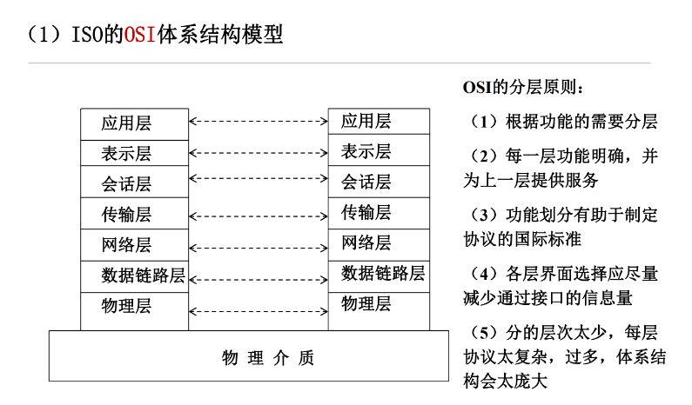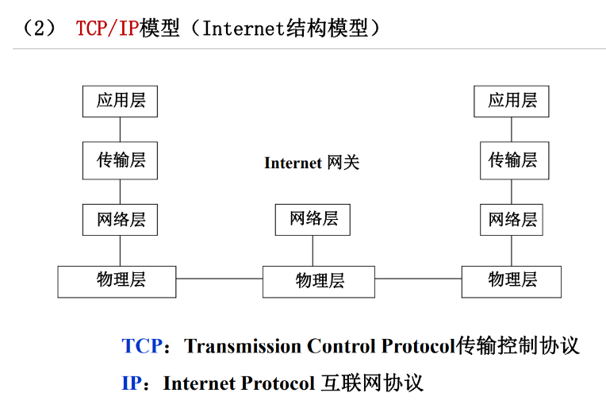

*TCP协议是传输层协议，IP协议是网络层协议。TCP协议是管理数据流动并保证其正确，IP的工作是把数据包从一地传送到另一地*

*{IP地址} Internet上每个主机由一个唯一的IP地址来标识。 每个IP地址由4个字节（32bit）组成，通常使用点分十进制形式表示。每个IP地址由网络号与主机号组成，其中网络号长度决定网络的规模，主机号的长度决定一个网内可连接的主机数量。*

*A类地址：0.0.0.0—127.255.255.255*

*B类地址：128.0.0.0---191.255.255.255*

*C类地址：192.0.0.0---223.255.255.255*

*D类地址：供多台主机同时通信用 E类地址：保留*

*{域名} 字符型的主机名称为“域名”，TCP/IP的域名系统DNS（Domain Name System）进行主机名与IP地址的转换（不超过255个字符）*

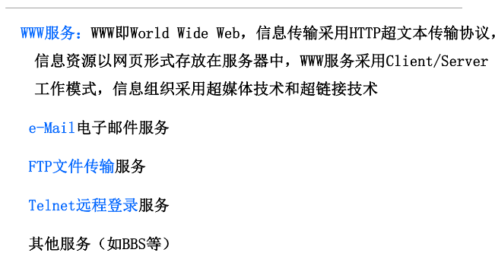

1. 不是按照网络拓扑结构分类的网络类型是 B

A.总线型 B.通信子网 C.环形 D.树型

2.下一代的IP协议是 B

A. IPV4 B. IPV6 C. IPV5 D. IPV8

3.一般说来对接入计算机数量有限制的网络是 A

A.局域网 B.广域网 C.城域网 D.英特网

4.下列说法错误的是 B

A. TCP提供IP环境下的数据可靠传输。

B. UDP提供IP环境下的数据可靠传输。

C. IP协议是网络层中关键的一个协议

D. OSI使用的范围比TCP/IP广。

5.以下说法正确的是 B

A.局域网和广域网的本质区别是距离。

B.从网络组成的功能划分，计算机网络分为上层的通信子网和下层的资源子网。

C. TCP/IP体系结构只包含IP、TCP、UDP协议。

D.以上说法都不对。

第四章 4.2操作系统 作业1(2014-4-24--2015-1-30)

*知识点：*

*解释：解释器直接解释并且执行源语言程序，不产生目标程序（相当于“口译”）*

*编译：把源程序编译为机器语言目标程序后，再由计算机运行（相当于“笔译”）*

*【软件】能指示计算机完成特定任务的、以电子格式存储的程序、数据和相关的文档*

*【操作系统（OS）】*

*四大功能；cpu管理 多任务*

*文件及其管理 文件是外存中信息的存取(读出/写入)单位 （文件定位）驱动器号(盘符) + 文件路径 + 文件名*

*存储（内存）管理和虚拟存储器*

*设备管理*

*主流操作系统 DOS Windows UNIX Linux*

1.操作系统是 A 。

A.用户 ( 或应用程序 ) 和硬件的接口

B.源程序和目标程序的接口

C.用户与软件之间的接口

D.主机和外设之间的接口

2.操作系统是对 C 进行管理的软件。

A.软件 B.硬件 C.计算机资源 D.应用程序

3.文件目录的主要作用是 A 。

A.按名存取 B.提高速度 C.节省空间 D.提高外存利用率

4.文件系统是指 C 。

A.文件的集合 B.文件的目录 C.实现文件管理的一组软件 D.文件、管理文件的软件

5. WINDOWS的文件夹系统采用 C 结构

A.网状 B.环型 C.树型 D.星型

6.没有下列 C 设备计算机无法工作。

A.硬盘 B.软盘 C.内存 D.打印机

7.下列说法正确的是 B 。

A.个人计算机操作系统支持*多用户多任务*。

B.高性能计算机操作系统一般都能记录各类用户作业占用 CPU 的时间。

C.网络操作系统中客户机用户可以向服务器发出请求 ,但无法接收服务器的响应。

D.分布式操作系统中用户使用哪台计算机完全由用户自己选定 , 与操作系统无关。

8.能管理计算机的硬件设备并使应用软件可方便、高效率地使用这些设备的是 C 。

A.数据库 B.编辑软件 C.操作系统 D. CPU

9.系统软件中最重要的是 A 。

A.操作系统 B.语言处理程序 C.工具软件 D.数据库管理系统

问答题：

Windows文件或文件夹的命名约定是什么？

(主文件名) [.扩展名] 主文件名是文件的主要标识，拓展名由 3～4个英文字母组成, 用于区分文件的类型

文件名字使用西文(或中文)字符组成，但不能使用某些特殊字符(如 ？ * ＼ ／ < > :“”等)

允许使用长文件名，即文件名最多可包含255个中文或西文字符

英文字母的大、小写只在形式上加以区分，实际上不予区别